12213009黄朗初 2023/11/7 16:13:32  
发projecct了，想做那个电子琴  
  
12213009黄朗初 2023/11/7 16:16:25  
  
  
12211818许致韬 2023/11/7 17:10:57  
领吗  
  
12211818许致韬 2023/11/7 17:12:35  
有人吗  
  
12211818许致韬 2023/11/7 17:13:16  
12213009黄朗初   
@12213009黄朗初 感觉可以  
  
12211818许致韬 2023/11/7 17:19:21  
有人吗  
  
12213009黄朗初 2023/11/7 17:19:52  
拿了吗  
  
12213009黄朗初 2023/11/7 17:19:57  
@2216 敖恺  
  
12213009黄朗初 2023/11/7 17:20:09  
@12211818许致韬 你坐哪  
  
12211818许致韬 2023/11/7 17:20:18  
29号位  
  
12211818许致韬 2023/11/7 17:20:34  
你们在哪  
  
12211818许致韬修改了群名称为“Digital Logic Project Group”  
  
2216 敖恺 2023/11/7 17:23:17  
我在14  
  
12213009黄朗初 2023/11/7 17:23:35  
我在34  
  
2216 敖恺 2023/11/7 17:23:35  
还没有，等下下课拿吧  
  
12213009黄朗初 2023/11/7 17:23:40  
okk  
  
12213009黄朗初 2023/11/20 16:26:19  
咱们要不约个时间固定每周聚一下  
  
12213009黄朗初 2023/11/20 16:26:28  
分分工推进一下project  
  
12213009黄朗初 2023/11/20 16:27:22  
周一晚，周二早⑧，周三晚，周四下午，周五下午，周五晚  
  
12213009黄朗初 2023/11/20 16:27:32  
这是我的时间  
  
12213009黄朗初 2023/11/20 16:29:04  
还有周四早八  
  
2216 敖恺 2023/11/20 16:32:25  
我基本上都有晚课，晚九之后都可以  
  
12211818许致韬 2023/11/20 18:16:14  
晚上九点以后+1  
  
12213009黄朗初 2023/11/20 19:40:20  
周二呢  
  
12213009黄朗初 2023/11/20 19:40:33  
九点后致新活动室怎么样  
  
12211818许致韬 2023/11/20 19:48:17  
可以  
  
12211818许致韬 2023/11/20 19:48:33  
甚至周二可以早点  
  
12211818许致韬 2023/11/21 19:02:51  
今天晚上九点后致新活动室吗  
  
12213009黄朗初 2023/11/21 19:08:10  
yep  
  
12211818许致韬 2023/11/21 19:08:25  
ok  
  
12213009黄朗初 2023/11/21 19:08:36  
咱们一起看一下pro，聊聊想法和分工  
  
  
12211818许致韬 2023/11/21 19:08:48  
好的  
  
2216 敖恺 2023/11/21 19:09:20  
欧克  
  
2216 敖恺 2023/11/21 21:01:40  
我到了  
  
12211818许致韬 2023/11/21 21:03:05  
致新活动室在哪  
  
2216 敖恺 2023/11/21 21:08:17  
在14栋  
  
2216 敖恺 2023/11/21 21:08:31  
11栋往上走一点  
  
12211818许致韬 2023/11/21 21:08:37  
噢噢  
  
12211818许致韬 2023/11/21 21:08:59  
之前一直在湖畔这边找  
  
12211818许致韬 2023/11/21 21:09:22  
谢谢谢谢  
  
12211818许致韬 2023/11/21 21:14:11  
你们在哪里  
  
12211818许致韬 2023/11/21 21:17:00  
有人吗  
  
2216 敖恺 2023/11/21 21:20:45  
我们在活动室  
  
2216 敖恺 2023/11/21 21:21:09  
你过来了吗  
  
12211818许致韬 2023/11/21 21:21:48  
已经过来了  
  
12213009黄朗初 2023/11/21 21:35:53  
https://github.com/13702754620/Digital-Logic-Piano-Project  
  
12213009黄朗初 2023/11/21 21:43:56  
https://github.com/13702754620/Digital-Logic-Piano-Project.git  
  
12211818许致韬 2023/11/21 21:51:37  
1723716131@qq.com  
  
2216 敖恺 2023/11/21 21:51:48  
HUMBLEDDDD  
  
12213009黄朗初 2023/11/21 22:04:06  
用户输入、音乐存储、控制蜂鸣器、LED、七段数  
码管等输出  
  
12213009黄朗初 2023/11/21 22:06:42  
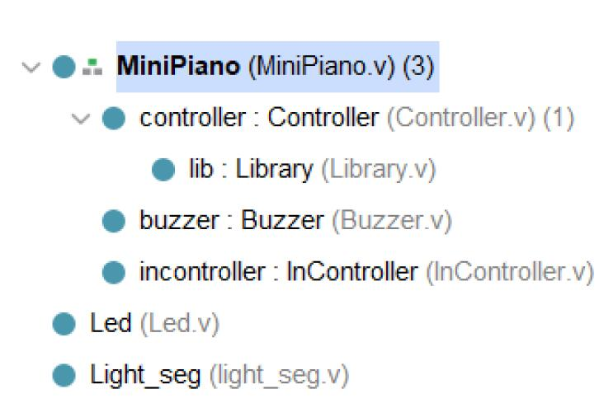  
  
12211818许致韬 2023/11/21 22:08:34  
  
  
12213009黄朗初 2023/11/23 9:19:46  
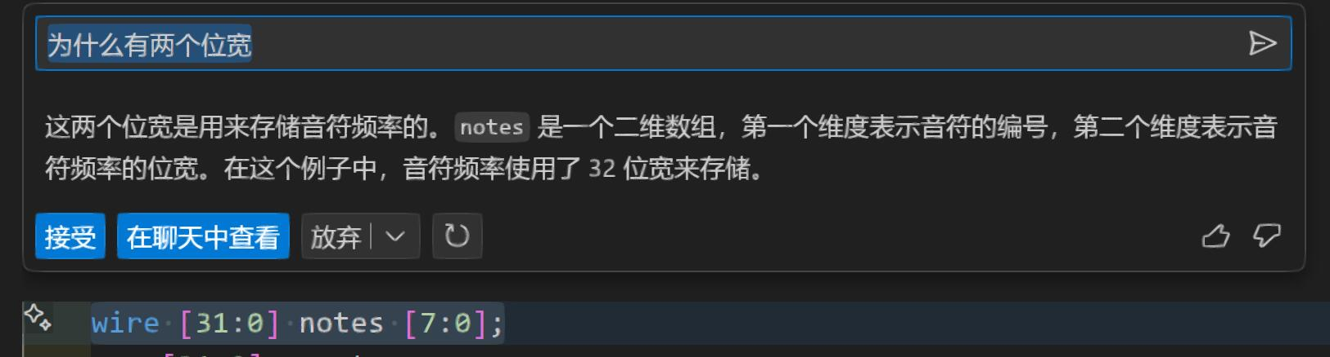  
  
12213009黄朗初 2023/11/28 17:40:03  
今天谁能带个有线耳机去哈哈哈  
  
12213009黄朗初 2023/11/28 18:12:04  
  
  
12213009黄朗初 2023/11/28 18:13:55  
github上面我写了两次更新  
  
12213009黄朗初 2023/11/28 18:14:09  
你们可以先pull下来看看  
  
12211818许致韬 2023/11/28 18:18:50  
我带耳机  
  
12213009黄朗初 2023/11/28 21:41:09  
https://zanpu.spencerwoo.com/1_preparations/1-3_editor.html  
  
12213009黄朗初 2023/11/28 21:43:15  
@2216 敖恺 你今天来咩  
  
2216 敖恺 2023/11/28 21:44:48  
我刚刚先走了  
  
2216 敖恺 2023/11/28 21:44:53  
你来了嘛  
  
12213009黄朗初 2023/11/28 21:46:06  
yes  
  
12213009黄朗初 2023/11/28 21:46:13  
sorry晚了一会  
  
2216 敖恺 2023/11/28 21:46:59  
你们打算待到几点，要不我等下再过来  
  
12213009黄朗初 2023/11/28 21:48:59  
我今天有力气  
  
12213009黄朗初 2023/11/28 21:49:03  
弄久点  
  
12213009黄朗初 2023/11/28 21:49:11  
我会待到很晚  
  
2216 敖恺 2023/11/28 22:38:04  
算了我不过去了，还有社联的事要搞  
  
2216 敖恺 2023/11/28 22:38:59  
大家做了什么就也在群里说一下吧  
  
12213009黄朗初 2023/11/28 22:39:04  
ok  
  
12213009黄朗初 2023/11/28 22:39:07  
辛苦了  
  
2216 敖恺 2023/11/28 22:39:46  
  
  
12213009黄朗初 2023/11/29 9:01:37  
@12211818许致韬 看看你的githubdesktop界面，看不见你昨晚的提交？  
  
12211818许致韬 2023/11/29 11:17:29  
晚上吧，我现在电脑没在身边  
  
12213009黄朗初 2023/11/29 11:55:14  
ok  
  
12213009黄朗初 2023/12/2 23:31:45  
12211818许致韬 晚上吧，我现在电脑没在身边  
@12211818许致韬 dd  
  
12213009黄朗初 2023/12/2 23:35:47  
看见你的修改了  
  
12211818许致韬 2023/12/2 23:48:59  
嗯嗯好的  
  
12213009黄朗初 2023/12/3 11:38:25  
我想换一下仓库，只用那个.src文件夹做仓库  
  
12213009黄朗初 2023/12/3 11:39:01  
他有好多配置文件和运行缓存，只git源码会方便点  
  
2216 敖恺 2023/12/3 11:40:26  
okk  
  
12213009黄朗初 2023/12/3 11:40:52  
我弄好了麻烦你们再加一下咯  
  
2216 敖恺 2023/12/3 11:40:56  
不影响拉取代码就OK  
  
12213009黄朗初 2023/12/3 11:41:18  
你们现在本地有大的修改吗  
  
2216 敖恺 2023/12/3 11:41:36  
12213009黄朗初 他有好多配置文件和运行缓存，只git源码会方便点  
@12213009黄朗初 其他那些做什么的，是让别人拉取之后可以直接运行吗  
  
12213009黄朗初 2023/12/3 11:41:59  
对  
  
12213009黄朗初 2023/12/3 11:42:00  
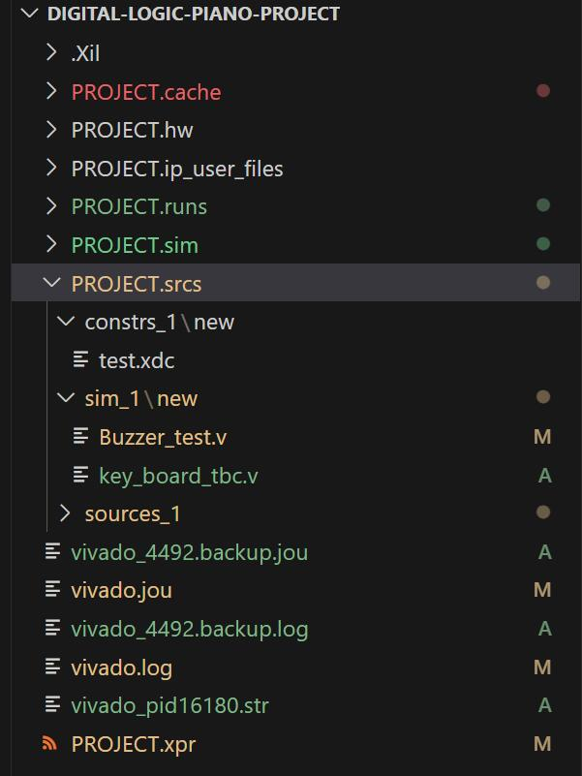  
  
12213009黄朗初 2023/12/3 11:42:13  
只保留这个文件夹  
  
12213009黄朗初 2023/12/3 11:42:21  
其他都在各自本地  
  
2216 敖恺 2023/12/3 11:43:00  
这样  
  
2216 敖恺 2023/12/3 11:43:09  
那些影响大吗  
  
12213009黄朗初 2023/12/3 11:43:38  
没影响的，不用麻烦合并一堆这种东西  
  
2216 敖恺 2023/12/3 11:43:44  
12213009黄朗初 你们现在本地有大的修改吗  
@12213009黄朗初 我没有  
  
12213009黄朗初 2023/12/3 11:43:45  
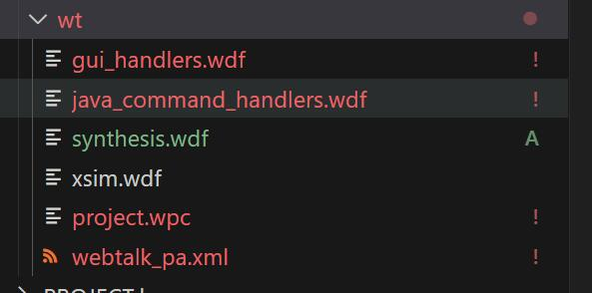  
  
12213009黄朗初 2023/12/3 11:49:50  
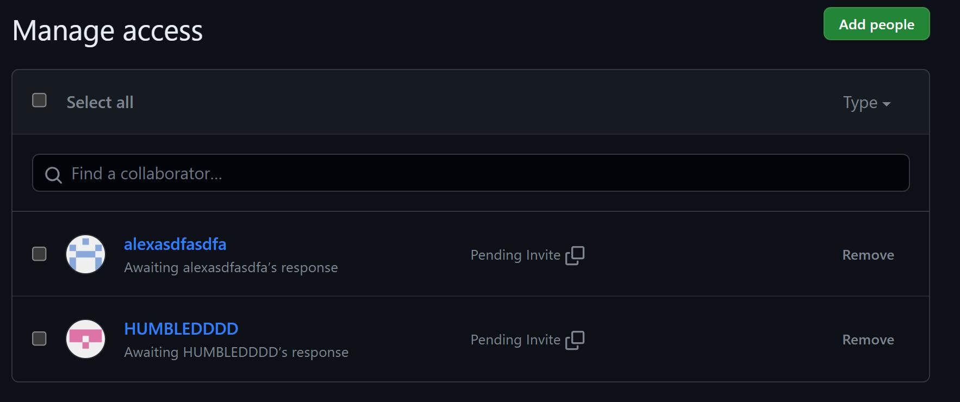  
  
12213009黄朗初 2023/12/3 11:56:49  
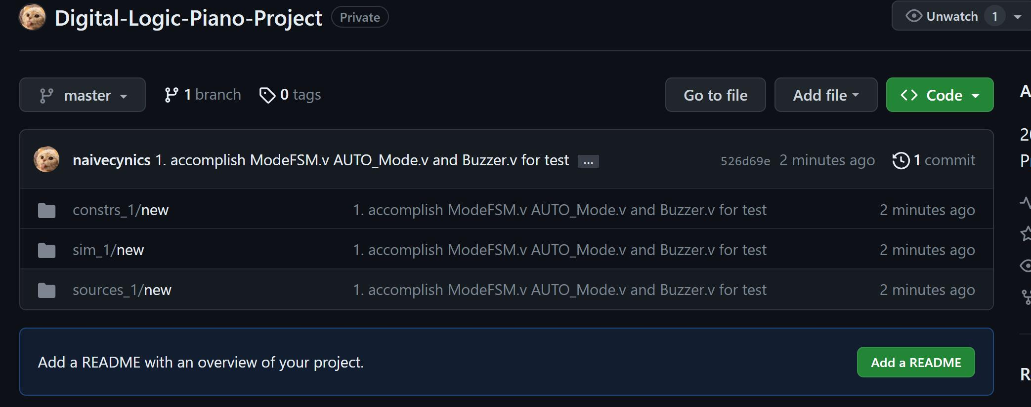  
弄好了，现在里面只有约束文件原文件和仿真文件  
  
12213009黄朗初 2023/12/3 11:57:23  
把原来的。git文件夹删除，然后在src文件夹里git新的下来  
  
2216 敖恺 2023/12/3 13:14:16  
  
  
12211818许致韬 2023/12/3 13:30:39  
好的  
  
12211818许致韬 2023/12/5 17:51:40  
今天lab签到是流水灯那个吗  
  
12213009黄朗初 2023/12/5 18:12:45  
流水和呼吸都行  
  
12211818许致韬 2023/12/5 18:13:26  
好的谢谢  
  
12213009黄朗初 2023/12/5 21:00:21  
@2216 敖恺 啥时候到  
  
2216 敖恺 2023/12/5 21:06:14  
sry我都忘记这回事了  
  
2216 敖恺 2023/12/5 21:06:38  
我明天早上马原有个pre还在改ppt  
  
2216 敖恺 2023/12/5 21:07:38  
你们先做吧  
  
12213009黄朗初 2023/12/7 11:33:54  
这周末约个半天来写project  
  
12213009黄朗初 2023/12/7 11:34:01  
或者今天下午你们有没有空  
  
12211818许致韬 2023/12/7 11:34:25  
周末吧  
  
12211818许致韬 2023/12/7 11:37:50  
或者周五晚上  
  
12213009黄朗初 2023/12/7 23:54:22  
@2216 敖恺 你呢  
  
12213009黄朗初 2023/12/7 23:54:29  
啥时候有空  
  
12213009黄朗初 2023/12/8 8:22:57  
今天下午行不  
  
12211818许致韬 2023/12/8 8:36:35  
今天下午我有点事  
  
12213009黄朗初 2023/12/8 9:13:43  
@2216 敖恺 你今晚呢  
  
2216 敖恺 2023/12/8 9:48:54  
周末吧  
  
2216 敖恺 2023/12/8 9:49:21  
今晚我也有点事  
  
12213009黄朗初 2023/12/8 9:53:26  
周六还是周日  
  
12211818许致韬 2023/12/8 9:56:14  
周六  
  
12213009黄朗初 2023/12/8 10:00:14  
那周六下午叭  
  
12213009黄朗初 2023/12/8 10:00:19  
2:30咋样  
  
12211818许致韬 2023/12/8 10:00:37  
ok  
  
2216 敖恺 2023/12/8 10:23:20  
稍等我确定一下  
  
12213009黄朗初 2023/12/8 10:38:45  
我下午有个运动会  
  
12213009黄朗初 2023/12/8 10:38:51  
可能会耽搁一会  
  
12213009黄朗初 2023/12/8 10:38:55  
早上咋样  
  
12211818许致韬 2023/12/8 10:54:12  
都行  
  
2216 敖恺 2023/12/8 11:44:04  
OK  
  
12213009黄朗初 2023/12/8 12:15:48  
那早上九点你们去哪里方便  
  
12211818许致韬 2023/12/8 12:20:41  
都行啊  
  
2216 敖恺 2023/12/8 12:20:55  
我也都行  
  
2216 敖恺 2023/12/8 12:21:35  
要不一丹约个讨论间吧  
  
12213009黄朗初 2023/12/8 13:03:41  
能约多久  
  
12213009黄朗初 2023/12/8 23:11:23  
要不在致新活动室叭  
  
12213009黄朗初 2023/12/8 23:11:28  
嘻嘻我比较喜欢这里  
  
12211818许致韬 2023/12/9 0:55:52  
就是我突然发现我明天早八有个运动会  
  
12211818许致韬 2023/12/9 0:56:06  
要不改一下时间  
  
12213009黄朗初 2023/12/9 1:47:04  
要多久啊  
  
2216 敖恺 2023/12/9 2:00:59  
抱歉刚刚才回来  
  
2216 敖恺 2023/12/9 2:01:16  
12213009黄朗初 要不在致新活动室叭  
欧克欧克  
  
12211818许致韬 2023/12/9 7:42:10  
12213009黄朗初 要多久啊  
@12213009黄朗初 大概两小时  
  
12213009黄朗初 2023/12/9 9:39:47  
12213009黄朗初 我下午有个运动会  
我这个取消了  
  
12213009黄朗初 2023/12/9 9:39:56  
我们下午活动室见咯  
  
12213009黄朗初 2023/12/9 9:40:03  
两点半  
  
12211818许致韬 2023/12/9 9:42:37  
okk  
  
12211818许致韬 2023/12/9 14:33:05  
到了  
  
12211818许致韬 2023/12/9 14:33:24  
你们在哪里  
  
12213009黄朗初 2023/12/9 14:33:32  
我马上到  
  
12213009黄朗初 2023/12/9 14:33:38  
  
  
12211818许致韬 2023/12/9 14:33:40  
ok  
  
12213009黄朗初 2023/12/9 14:33:40  
等一下下哈  
  
2216 敖恺 2023/12/9 14:36:23  
现在过来  
  
12213009黄朗初 2023/12/9 15:58:53  
  
  
12213009黄朗初 2023/12/9 16:08:00  
1. 项目顶层模块应采用结构化建模方法，合理划分模块，分别处理用户输入、音乐存储、控制蜂鸣器、LED、七个细分  
  
码管和其他输出。(如未达到，总分* 0.9)  
  
2. 必要的代码注释(如未完成，总分* 0.9)  
  
3. 阻塞和非阻塞分配不能在项目中混合，阻塞分配不能在时间逻辑中使用，非阻塞分配不能在组合逻辑中使用。(发现一个将被扣2分)  
  
4. 尽量避免在代码中使用数字常量，并在一个文件中定义所有符号常量。对于需要常量的模块，使用# include来引入文件，并直接使用常量的名称。(未完成扣2分)  
  
12213009黄朗初 2023/12/12 16:54:15  
今晚project  
  
12213009黄朗初 2023/12/12 18:14:12  
@2216 敖恺 你上周的按钮的那个识别模块写好了吗  
  
12213009黄朗初 2023/12/12 18:32:25  
今天咱们得实现上板  
  
12213009黄朗初 2023/12/12 18:32:58  
menu auto 和 free 得上板了  
  
2216 敖恺 2023/12/12 18:53:53  
还没  
  
12213009黄朗初 2023/12/12 19:52:24  
那个menu的东西要放到新的MENU_Mode里面  
  
12213009黄朗初 2023/12/12 19:52:34  
main好乱  
  
12213009黄朗初 2023/12/12 21:26:18  
@2216 敖恺 你人呢  
  
2216 敖恺 2023/12/12 21:26:56  
有点事拖了一会  
  
2216 敖恺 2023/12/12 21:27:47  
现在过来了  
  
12211818许致韬 2023/12/15 15:25:19  
明天有空吗  
  
12211818许致韬 2023/12/15 15:25:32  
找个时间做下项目  
  
12213009黄朗初 2023/12/15 15:27:24  
晚上  
  
12213009黄朗初 2023/12/15 15:27:27  
下午六级  
  
12211818许致韬 2023/12/15 15:27:35  
ok  
  
12213009黄朗初 2023/12/16 17:35:57  
今晚七点半十四栋见  
  
12211818许致韬 2023/12/16 17:36:30  
好的  
  
2216 敖恺 2023/12/16 18:37:33  
好  
  
12213009黄朗初 2023/12/16 19:38:59  
？  
  
12211818许致韬 2023/12/16 19:42:36  
路上有点堵  
  
12211818许致韬 2023/12/16 19:42:52  
到13栎了  
  
12211818许致韬 2023/12/16 22:13:52  
  
  
12213009黄朗初 2023/12/16 22:32:26  
set_property IOSTANDARD LVCMOS33 [get_ports {seg_en[7]}]  
set_property IOSTANDARD LVCMOS33 [get_ports {seg_en[6]}]  
set_property IOSTANDARD LVCMOS33 [get_ports {seg_en[5]}]  
set_property IOSTANDARD LVCMOS33 [get_ports {seg_en[4]}]  
set_property IOSTANDARD LVCMOS33 [get_ports {seg_en[3]}]  
set_property IOSTANDARD LVCMOS33 [get_ports {seg_en[2]}]  
set_property IOSTANDARD LVCMOS33 [get_ports {seg_en[1]}]  
set_property IOSTANDARD LVCMOS33 [get_ports {seg_en[0]}]  
set_property PACKAGE_PIN G6 [get_ports {seg_en[7]}]  
set_property PACKAGE_PIN E1 [get_ports {seg_en[6]}]  
set_property PACKAGE_PIN F1 [get_ports {seg_en[5]}]  
set_property PACKAGE_PIN G1 [get_ports {seg_en[4]}]  
set_property PACKAGE_PIN H1 [get_ports {seg_en[3]}]  
set_property PACKAGE_PIN C1 [get_ports {seg_en[2]}]  
set_property PACKAGE_PIN C2 [get_ports {seg_en[1]}]  
set_property PACKAGE_PIN G2 [get_ports {seg_en[0]}]  
set_property IOSTANDARD LVCMOS33 [get_ports {seg_out_1[7]}]  
set_property IOSTANDARD LVCMOS33 [get_ports {seg_out_1[6]}]  
set_property IOSTANDARD LVCMOS33 [get_ports {seg_out_1[5]}]  
set_property IOSTANDARD LVCMOS33 [get_ports {seg_out_1[4]}]  
set_property IOSTANDARD LVCMOS33 [get_ports {seg_out_1[3]}]  
set_property IOSTANDARD LVCMOS33 [get_ports {seg_out_1[2]}]  
set_property IOSTANDARD LVCMOS33 [get_ports {seg_out_1[1]}]  
set_property IOSTANDARD LVCMOS33 [get_ports {seg_out_1[0]}]  
set_property PACKAGE_PIN B4 [get_ports {seg_out_1[7]}]  
set_property PACKAGE_PIN A4 [get_ports {seg_out_1[6]}]  
set_property PACKAGE_PIN A3 [get_ports {seg_out_1[5]}]  
set_property PACKAGE_PIN B1 [get_ports {seg_out_1[4]}]  
set_property PACKAGE_PIN A1 [get_ports {seg_out_1[3]}]  
set_property PACKAGE_PIN B3 [get_ports {seg_out_1[2]}]  
set_property PACKAGE_PIN B2 [get_ports {seg_out_1[1]}]  
set_property PACKAGE_PIN D5 [get_ports {seg_out_1[0]}]  
set_property IOSTANDARD LVCMOS33 [get_ports {seg_out_2[7]}]  
set_property IOSTANDARD LVCMOS33 [get_ports {seg_out_2[6]}]  
set_property IOSTANDARD LVCMOS33 [get_ports {seg_out_2[5]}]  
set_property IOSTANDARD LVCMOS33 [get_ports {seg_out_2[4]}]  
set_property IOSTANDARD LVCMOS33 [get_ports {seg_out_2[3]}]  
set_property IOSTANDARD LVCMOS33 [get_ports {seg_out_2[2]}]  
set_property IOSTANDARD LVCMOS33 [get_ports {seg_out_2[1]}]  
set_property IOSTANDARD LVCMOS33 [get_ports {seg_out_2[0]}]  
set_property PACKAGE_PIN D4 [get_ports {seg_out_2[7]}]  
set_property PACKAGE_PIN E3 [get_ports {seg_out_2[6]}]  
set_property PACKAGE_PIN D3 [get_ports {seg_out_2[5]}]  
set_property PACKAGE_PIN F4 [get_ports {seg_out_2[4]}]  
set_property PACKAGE_PIN F3 [get_ports {seg_out_2[3]}]  
set_property PACKAGE_PIN E2 [get_ports {seg_out_2[2]}]  
set_property PACKAGE_PIN D2 [get_ports {seg_out_2[1]}]  
set_property PACKAGE_PIN H2 [get_ports {seg_out_2[0]}]  
set_property PACKAGE_PIN P17 [get_ports clk]  
set_property PACKAGE_PIN R1 [get_ports rst_n]  
set_property IOSTANDARD LVCMOS33 [get_ports clk]  
set_property IOSTANDARD LVCMOS33 [get_ports rst_n]  
  
12213009黄朗初 2023/12/16 22:58:53  
坏了，现在是写啥啥不行  
  
12211818许致韬 2023/12/16 22:59:17  
先休息一下吧  
  
12213009黄朗初 2023/12/16 22:59:27  
你们可以大概说一下现在实现了什么，还有什么没实现，需要做什么吗  
  
12213009黄朗初 2023/12/16 22:59:38  
时间不太多了  
  
你撤回了一条消息，并坏笑了一下。  
  
你撤回了一条消息，并坏笑了一下。  
  
12211818许致韬 2023/12/16 23:01:04  
根据rom匹配music的储存地址和tit的储存地址  
  
12211818许致韬 2023/12/16 23:01:16  
还有学习模式  
  
12213009黄朗初 2023/12/16 23:01:32  
automode 上板没反应，仿真过了 music-lib 没用ip核写， 写了按钮的debounecer，7段数码管  
  
12213009黄朗初 2023/12/16 23:02:27  
12211818许致韬 根据rom匹配music的储存地址和tit的储存地址  
@12211818许致韬 音乐库要用ip核写吗，我写得差不多了  
  
12211818许致韬 2023/12/16 23:02:41  
用ip核吧  
  
12213009黄朗初 2023/12/16 23:03:57  
okk  
  
12213009黄朗初 2023/12/16 23:04:53  
@2216 敖恺 你现在在写什么  
  
12211818许致韬 2023/12/16 23:16:15  
看一下auto mode的设计代码  
  
12213009黄朗初 2023/12/16 23:04:53  
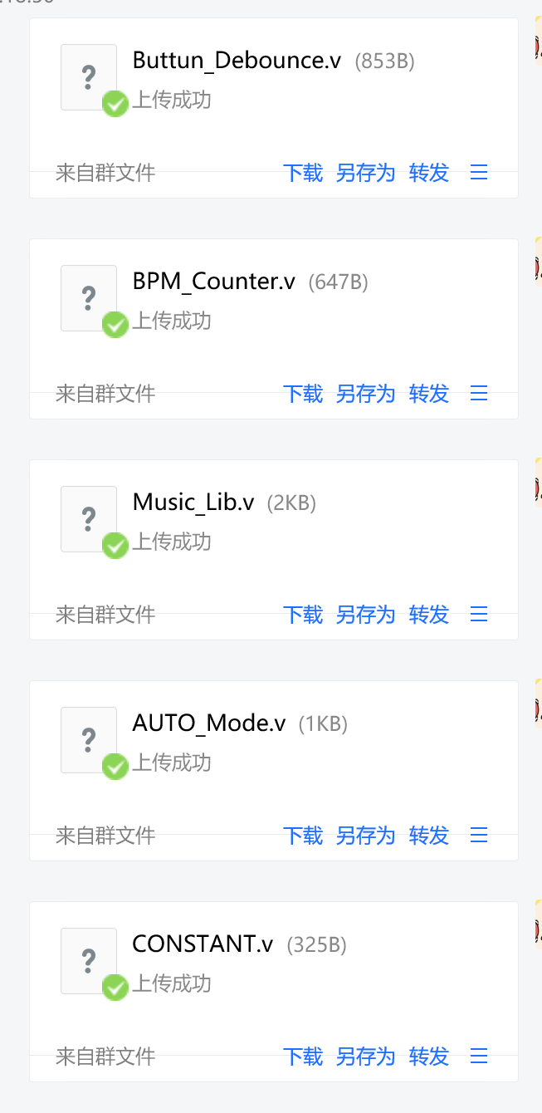  
  
12211818许致韬 2023/12/16 23:19:09  
ok  
  
12213009黄朗初 2023/12/16 23:19:35  
常数要写到一个文件里  
  
12213009黄朗初 2023/12/16 23:19:45  
12213009黄朗初 CONSTANT.v  
像这个一样  
  
12211818许致韬 2023/12/16 23:20:13  
先等一等  
  
12213009黄朗初 2023/12/16 23:22:01  
ok  
  
2216 敖恺 2023/12/17 0:44:54  
我看看写点什么  
  
2216 敖恺 2023/12/17 0:45:19  
我搞搞学习模式吧  
  
12213009黄朗初 2023/12/17 0:53:07  
你要不写好那个数码管，份左右两边，输入不同的内容显示叭  
  
2216 敖恺 2023/12/17 1:05:34  
可以呀  
  
2216 敖恺 2023/12/17 1:05:40  
要输出什么  
  
2216 敖恺 2023/12/17 1:05:56  
这个之前的直接拿来用就可以了  
  
12211818许致韬 2023/12/17 10:13:50  
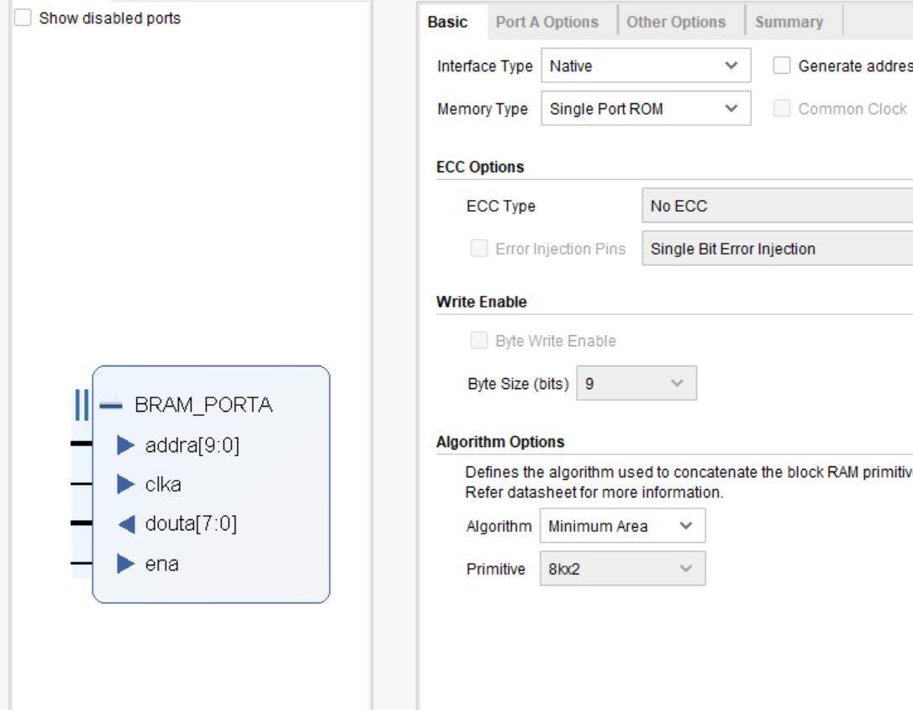  
  
12211818许致韬 2023/12/17 10:13:51  
  
  
12211818许致韬 2023/12/17 10:14:25  
我写了个用ip核的只能播一首曲子的自由模式  
  
12213009黄朗初 2023/12/17 11:10:55  
所以子自动机的实现是用只一个自动机  
  
12213009黄朗初 2023/12/17 11:11:07  
还是嵌套，把一个作为另一个的rst  
  
12211818许致韬 2023/12/17 11:11:26  
只用一个  
  
12213009黄朗初 2023/12/17 11:11:29  
我觉得只用一个会不会好点  
  
12213009黄朗初 2023/12/17 11:11:31  
okk  
  
12213009黄朗初 2023/12/17 16:17:35  
你把你最新的代码发出来好不好，我来写顶层模块  
  
12213009黄朗初 2023/12/17 16:19:27  
顺便把按钮和数码管的加上去  
  
12211818许致韬 2023/12/17 16:20:07  
  
  
12211818许致韬 2023/12/17 16:20:37  
更新了一下，但是还不能选音乐  
  
12213009黄朗初 2023/12/17 16:21:37  
欧克，交给我了  
  
12211818许致韬 2023/12/17 16:22:00  
okk  
  
12213009黄朗初 2023/12/17 16:24:39  
你的piano_version2有更新吗  
  
12213009黄朗初 2023/12/17 16:25:32  
而且按照新的设计思路不是应该没有automode了咩  
  
12211818许致韬 2023/12/17 16:25:54  
大部分代码是相同的  
  
12211818许致韬 2023/12/17 16:26:06  
可以直接复制进去  
  
12211818许致韬 2023/12/17 16:26:12  
12213009黄朗初 你的piano_version2有更新吗  
@12213009黄朗初 还没有  
  
12213009黄朗初 2023/12/17 16:26:28  
12213009黄朗初 而且按照新的设计思路不是应该没有automode了咩  
这个怎么说  
  
12211818许致韬 2023/12/17 16:28:02  
但是它的输入和piano_version2是相同的，可以把piano_version2的state放到always的敏感列表里，用来rst  
  
12211818许致韬 2023/12/17 16:29:52  
然后它的output可以写成内部的reg类型和state按位与后绑定到buzzer的input上  
  
12213009黄朗初 2023/12/18 11:34:22  
我的顶层模块+按钮消抖+7段数码管写得差不多了  
  
12211818许致韬 2023/12/18 11:34:42  
ok  
  
12213009黄朗初 2023/12/18 11:35:05  
你们可以专注于不同 的模块的接入，还有bonus的实现  
  
12211818许致韬 2023/12/18 11:35:21  
好的  
  
12213009黄朗初 2023/12/18 11:35:21  
12213009黄朗初 我的顶层模块+按钮消抖+7段数码管写得差不多了  
上板还有点问题，今天调出来  
  
12211818许致韬 2023/12/18 11:35:34  
加油  
  
12213009黄朗初 2023/12/18 11:36:59  
https://respected-llama-d66.notion.site/Digital-Logic-Piano-Project-Documentation-c2dd528424094027a32f844b5c453488?pvs=4  
  
12213009黄朗初 2023/12/18 11:37:13  
你们看看能不能编辑，这是项目文档  
  
12213009黄朗初 2023/12/18 11:37:35  
写了什么可以在上面补充讲解  
  
12213009黄朗初 2023/12/19 11:43:29  
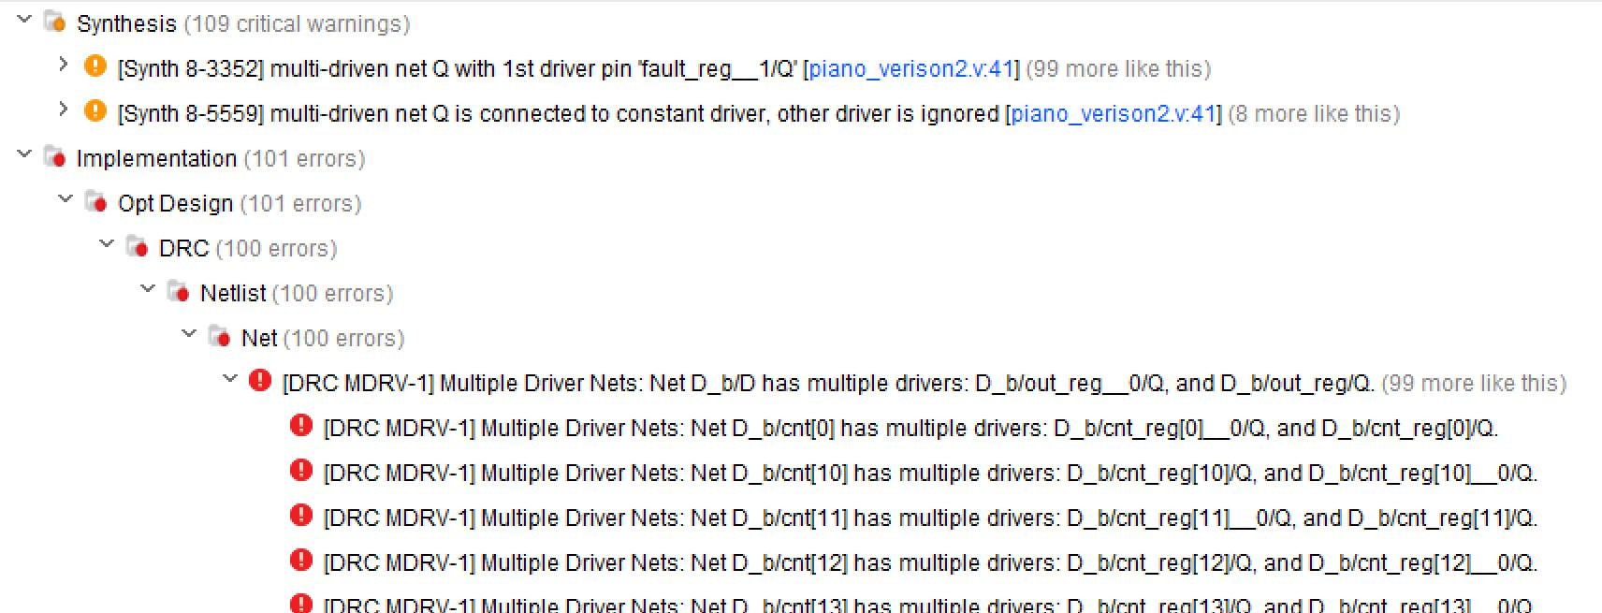  
  
12213009黄朗初 2023/12/19 11:43:41  
这个报错有遇到过吗  
  
12213009黄朗初 2023/12/19 11:44:00  
换上你的代码就上不了板了  
  
12213009黄朗初 2023/12/19 11:44:08  
  
  
12211818许致韬 2023/12/19 12:09:39  
啊  
  
12211818许致韬 2023/12/19 12:09:55  
  
  
12213009黄朗初 2023/12/19 20:57:15  
dd  
  
2216 敖恺 2023/12/19 21:00:32  
我今天有点事，去不了了  
  
2216 敖恺 2023/12/19 21:00:50  
周末再一起写  
  
12211818许致韬 2023/12/19 21:02:48  
来了  
  
12211818许致韬 2023/12/20 13:17:24  
  
12211818许致韬 2023/12/20 13:18:02  
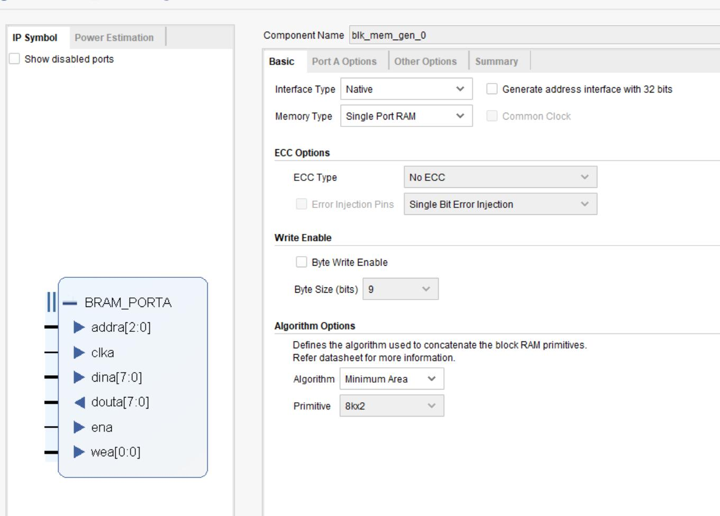  
  
12211818许致韬 2023/12/20 13:18:14  
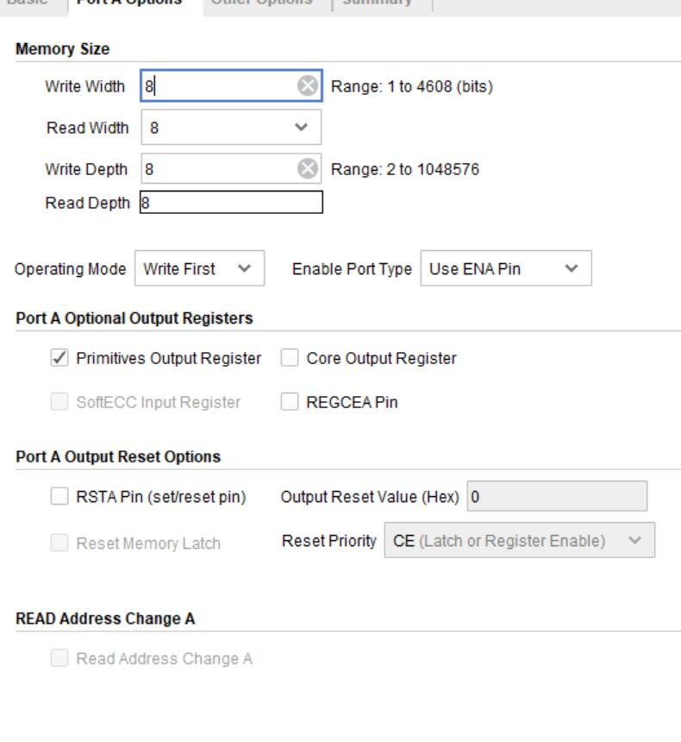  
  
12211818许致韬 2023/12/20 13:18:24  
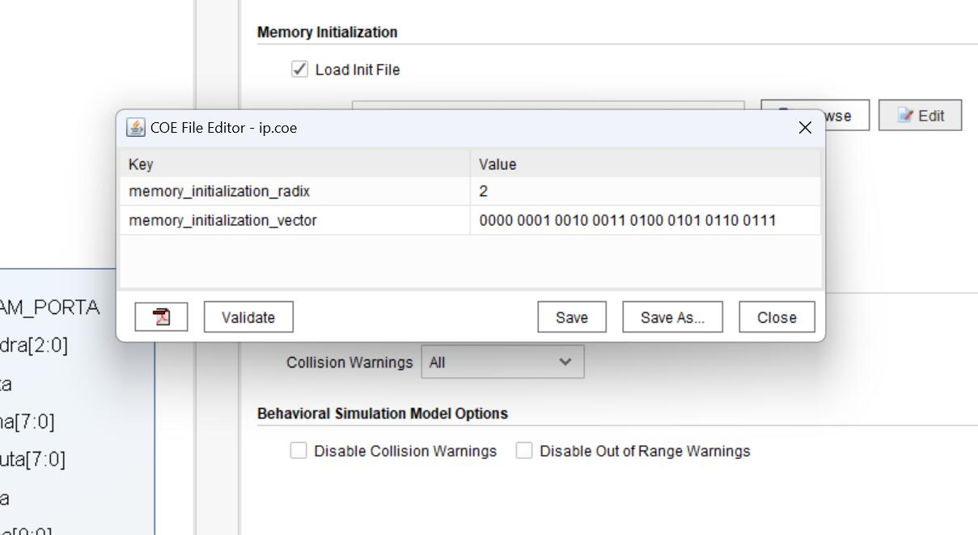  
  
12211818许致韬 2023/12/20 13:19:24  
未实现：free_mode退回到ilde；setting_mode有一个音符无法录入  
  
12213009黄朗初 2023/12/22 23:49:05  
明天什么时候  
  
12211818许致韬 2023/12/23 9:51:18  
晚上  
  
12213009黄朗初 2023/12/23 14:24:08  
  
  
12213009黄朗初 2023/12/23 14:24:39  
状态机，消抖和数码管写好了  
  
12213009黄朗初 2023/12/23 14:24:50  
可以把之前写的模块接上去了  
  
12213009黄朗初 2023/12/23 14:24:54  
  
  
12211818许致韬 2023/12/23 14:37:25  
  
  
12211818许致韬 2023/12/23 19:15:04  
现在project怎么样了  
  
12213009黄朗初 2023/12/23 19:15:29  
我待会过去写  
  
12213009黄朗初 2023/12/23 19:15:36  
你发给我的还没看  
  
12213009黄朗初 2023/12/23 19:15:43  
我看看能不能借进去  
  
12213009黄朗初 2023/12/23 19:15:45  
接  
  
12211818许致韬 2023/12/23 19:16:09  
好的  
  
12213009黄朗初 2023/12/23 20:27:25  
  
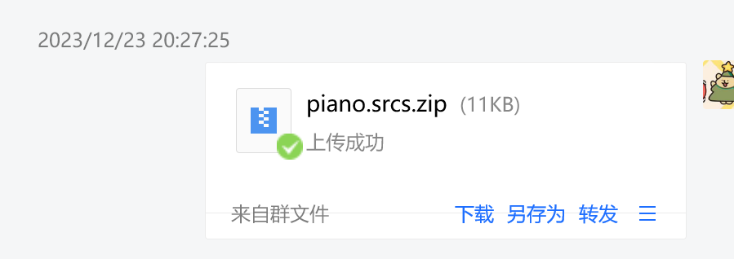  
12213009黄朗初 2023/12/23 20:27:41  
@全体成员 可以看看这个，基础的框架搭好了  
  
12213009黄朗初 2023/12/23 20:28:04  
功能也实现了大半，逐个加上去调试好  
  
12211818许致韬 2023/12/23 20:28:33  
  
  
12213009黄朗初 2023/12/23 20:28:51  
常数放到CONSTANT.v里面，里面有不同模式的定义  
  
12213009黄朗初 2023/12/23 20:29:17  
TOP里面有state和nxt，导到不同模块里面实现不同功能  
  
12213009黄朗初 2023/12/23 20:31:29  
还没加进去的模块和代码在TODO文件夹里，（里面代码可能不是最新的）  
  
12213009黄朗初 2023/12/23 20:31:37  
@全体成员 你打算做啥现在  
  
12211818许致韬 2023/12/23 20:32:20  
看看记录模式  
  
12213009黄朗初 2023/12/23 20:33:49  
FREE是不是已经弄好了  
  
12213009黄朗初 2023/12/23 20:33:54  
你后面有改过吗  
  
12211818许致韬 2023/12/23 20:34:19  
改成用ip核的  
  
12213009黄朗初 2023/12/23 20:34:20  
你把你最新的键盘和buzzer发给我，我接上去先  
  
12213009黄朗初 2023/12/23 20:34:26  
FREE吗？  
  
12211818许致韬 2023/12/23 20:34:46  
之前发的就是啊  
  
12213009黄朗初 2023/12/23 20:34:55  
okk  
  
12213009黄朗初 2023/12/23 20:35:04  
FREE怎么用ip核  
  
12211818许致韬 2023/12/23 20:35:26  
  
  
12211818许致韬 2023/12/23 20:35:37  
就是这三个图里的配置  
  
12211818许致韬 2023/12/23 20:36:01  
12211818许致韬 piano_version3.v  
然后代码部分是这里的  
  
12213009黄朗初 2023/12/23 20:36:48  
还有我不太会用ip核，线下带我弄弄弄  
  
12213009黄朗初 2023/12/23 20:36:57  
这些图实现什么用来  
  
12211818许致韬 2023/12/23 20:37:10  
实现IP核的  
  
12211818许致韬 2023/12/23 20:37:26  
用来匹配键盘输入和音符的  
  
12213009黄朗初 2023/12/23 20:37:58  
欧欧我研究一下  
  
12213009黄朗初 2023/12/23 20:39:13  
  
  
12213009黄朗初 2023/12/23 20:39:19  
可以解释一下这里的逻辑吗  
  
12213009黄朗初 2023/12/23 20:39:22  
看不懂  
  
12211818许致韬 2023/12/23 20:40:13  
大括号里面是一个同一位信号重复多次  
  
12211818许致韬 2023/12/23 20:41:15  
这个信号分别由free和setting的状态模式  
  
12211818许致韬 2023/12/23 20:41:28  
的最小项组成  
  
12211818许致韬 2023/12/23 20:41:51  
保证只有在这个状态下才有非0输入  
  
12211818许致韬 2023/12/23 20:42:25  
避免其他状态下产生错误输入  
  
12213009黄朗初 2023/12/23 20:42:43  
能不能把state放到buzzer里面做判断  
  
12213009黄朗初 2023/12/23 20:43:14  
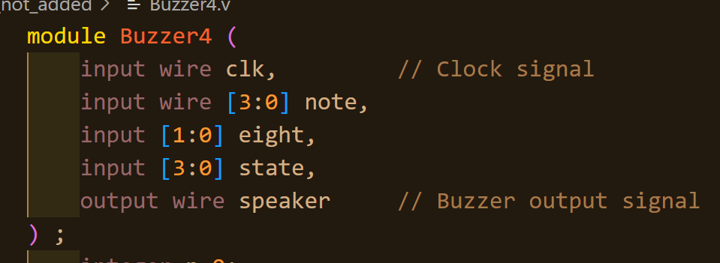  
  
12211818许致韬 2023/12/23 20:43:16  
应该是可以  
  
12213009黄朗初 2023/12/23 20:43:18  
这样  
  
12213009黄朗初 2023/12/23 20:43:22  
eight是什么  
  
12211818许致韬 2023/12/23 20:43:40  
高低两个八度的控制  
  
12213009黄朗初 2023/12/23 20:43:56  
okk麻烦你改一下  
  
12211818许致韬 2023/12/23 20:44:25  
ok  
  
12213009黄朗初 2023/12/23 20:44:48  
TOP模块里面应该就是实现把state接入到一些硬件模块里  
  
12211818许致韬 2023/12/23 20:45:05  
应该是  
  
12213009黄朗初 2023/12/23 20:45:12  
让他干干爽爽的  
  
12211818许致韬 2023/12/23 20:50:57  
  
12213009黄朗初 2023/12/23 21:15:39  
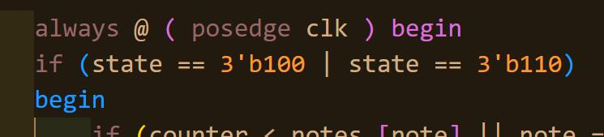这个是只有setting和freemode吗  
  
12213009黄朗初 2023/12/23 21:39:39  
能不能试着把你实现的内容加进我的那个里面  
  
12211818许致韬 2023/12/23 21:43:47  
我试一试  
  
12213009黄朗初 2023/12/24 18:21:21  
@12211818许致韬 咋样啦要用开发版吗  
  
12211818许致韬 2023/12/24 18:21:36  
还不用  
  
12213009黄朗初 2023/12/25 11:51:49  
进度咋样啦  
  
12213009黄朗初 2023/12/25 11:51:57  
今天有空咩  
  
12211818许致韬 2023/12/25 13:09:27  
今天有点事  
  
2216 敖恺 2023/12/25 16:48:43  
我今天也不太行，作业还没搞完  
  
12213009黄朗初 2023/12/26 21:35:43  
  
  
12211818许致韬 2023/12/26 23:41:40  
  
12211818许致韬 2023/12/26 23:42:05  
  
12211818许致韬 2023/12/26 23:43:59  
  
  
12213009黄朗初 2023/12/27 14:33:32  
音乐库的部分调好了吗  
  
12211818许致韬 2023/12/27 20:21:17  
应该调好了  
  
12213009黄朗初 2023/12/28 13:52:27  
你们数据库弄完了吗  
  
12211818许致韬 2023/12/28 13:52:55  
应该好了  
  
2216 敖恺 2023/12/28 14:03:53  
我还在debug  
  
12213009黄朗初 2023/12/28 19:59:41  
明天下午或者晚上做pro  
  
12213009黄朗初 2023/12/28 23:01:06  
你们啥时候有空  
  
2216 敖恺 2023/12/28 23:04:51  
晚上吧  
  
12213009黄朗初 2023/12/28 23:14:56  
@12211818许致韬 你呢  
  
12211818许致韬 2023/12/28 23:17:32  
我要去dsaa的热身赛然后去问助教点问题  
  
12213009黄朗初 2023/12/29 11:22:46  
那就明天早上把  
  
12213009黄朗初 2023/12/29 11:22:47  
  
12213009黄朗初 2023/12/29 11:22:55  
这个是最新的  
  
12211818许致韬 2023/12/29 11:23:23  
可以晚上吗  
  
12211818许致韬 2023/12/29 11:23:32  
上午还有点事  
  
12213009黄朗初 2023/12/29 11:23:49  
@12211818许致韬 musiclib单独拎到了模块里，index调好了你看看能不能加几首歌进去  
  
12211818许致韬 2023/12/29 11:23:59  
okk  
  
12213009黄朗初 2023/12/29 11:24:59  
然后换歌方式改了一下，写在注释里面了，index可以正常上下，绑在了最左边的键盘+cinfirm建  
  
12211818许致韬 2023/12/29 11:25:06  
okk  
  
12213009黄朗初 2023/12/29 11:25:50  
@2216 敖恺 你研究一下VGA连显示器好不好，我们试试显示基本的东西  
  
2216 敖恺 2023/12/29 11:29:03  
行 ，我晚上看看  
  
12213009黄朗初 2023/12/29 11:30:19  
可以先试试根据sstate不同改变屏幕颜色和根据note不同位置亮  
  
12213009黄朗初 2023/12/29 18:58:02  
今晚你们热身赛之后有空咩  
  
12211818许致韬 2023/12/29 19:00:41  
还有点事  
  
12213009黄朗初 2023/12/30 9:36:27  
那今晚叭  
  
12213009黄朗初 2023/12/30 16:04:10  
去做project吗现在  
  
12213009黄朗初 2023/12/30 16:04:14  
你们是不是也刚出来  
  
12211818许致韬 2023/12/30 16:05:50  
okk  
  
12211818许致韬 2023/12/30 16:06:20  
就在商学院找个地方做吧  
  
12213009黄朗初 2023/12/30 16:06:30  
好你先去  
  
12213009黄朗初 2023/12/30 16:06:36  
我回去拿个电脑  
  
12213009黄朗初 2023/12/30 16:06:40  
马上到  
  
12211818许致韬 2023/12/30 16:06:49  
okk  
  
12211818许致韬 2023/12/30 16:08:52  
  
12211818许致韬 2023/12/30 16:08:57  
教室边上  
  
12213009黄朗初 2023/12/30 16:12:16  
好等我一会  
  
12211818许致韬 2023/12/30 16:14:31  
没事，我先去听下讲题  
  
2216 敖恺 2023/12/30 16:15:13  
刚出来  
  
2216 敖恺 2023/12/30 16:15:16  
我先回宿舍了  
  
12211818许致韬 2023/12/30 16:30:09  
出来了  
  
12211818许致韬 2023/12/30 16:31:25  
你们在哪里  
  
12213009黄朗初 2023/12/30 16:35:16  
刚到  
  
2216 敖恺 2023/12/30 16:58:08  
来了  
  
2216 敖恺 2023/12/30 16:58:33  
在哪里？商学院吗  
  
12211818许致韬 2023/12/30 16:58:45  
是  
  
2216 敖恺 2023/12/30 17:11:53  
商学院哪里  
  
12211818许致韬 2023/12/30 17:12:07  
  
  
2216 敖恺 2023/12/30 17:12:46  
没看到人  
  
12211818许致韬 2023/12/30 18:31:54  
libraries：radix ： 2 vector ：1011111010000000000000000001011110000000  
  
12211818许致韬 2023/12/30 18:32:15  
music ：radix：10 vector：1 1 5 5 6 6 5 0 4 4 3 3 2 2 1 0 5 5 4 4 3 3 2 0 5 5 4 4 5 5 2 0 1 1 5 5 6 6 5 0 4 4 3 3 2 2 1 0  
  
12213009黄朗初 2023/12/30 19:02:15  
piano3  
1.取消sl、pl mode，重写七段数码显示  
2. 可以显示曲目index  
3. 修复八度的问题  
4. 写入了初始化曲目ip核  
5. 修复了BPM，转移了位置  
  
12213009黄朗初 2023/12/30 19:02:51  
最新@12211818许致韬 你待会在最新的那接着写叭，把你写得部分发过来就好  
  
12211818许致韬 2023/12/30 19:04:20  
okk  
  
12213009黄朗初 2023/12/30 19:46:45  
诶没发出来吗  
  
12213009黄朗初 2023/12/30 19:46:49  
我待会再发  
  
12211818许致韬 2023/12/30 19:47:12  
还要在写一写  
  
12213009黄朗初 2023/12/30 19:47:30  
你能看到我的piano3吗  
  
12211818许致韬 2023/12/30 19:47:38  
看不到  
  
12213009黄朗初 2023/12/30 19:48:58  
马上发  
  
12211818许致韬 2023/12/30 19:49:19  
ok  
  
12213009黄朗初 2023/12/30 19:51:58  
  
12213009黄朗初 2023/12/30 19:52:01  
ok了  
  
12211818许致韬 2023/12/30 19:52:15  
ok  
  
12213009黄朗初 2023/12/30 20:55:41  
musiclib写好马上发给我欧  
  
12211818许致韬 2023/12/30 20:56:43  
okk  
  
12213009黄朗初 2023/12/30 23:59:47  
明天约个时间做吗  
  
2216 敖恺 2023/12/31 9:39:23  
下午来  
  
2216 敖恺 2023/12/31 9:39:38  
我等会去听线代课  
  
12213009黄朗初 2023/12/31 11:54:16  
那两点钟活动室见咯  
  
2216 敖恺 2023/12/31 12:22:37  
在一丹约个讨论间或者去理学院吧  
  
2216 敖恺 2023/12/31 12:22:51  
我现在在一丹测那个vga  
  
12213009黄朗初 2023/12/31 12:23:05  
好  
  
12213009黄朗初 2023/12/31 14:53:13  
@12211818许致韬 library写好了吗  
  
12211818许致韬 2023/12/31 15:10:52  
还在写  
  
12213009黄朗初 2023/12/31 15:15:41  
有什么要帮忙的吗  
  
12211818许致韬 2023/12/31 15:44:06  
还没有  
  
12213009黄朗初 2023/12/31 21:32:40  
写完了吗/惊吓  
  
12211818许致韬 2023/12/31 21:32:52  
还没  
  
12213009黄朗初 2023/12/31 22:36:11  
好啦好啦加油欧  
  
12213009黄朗初 2023/12/31 22:36:14  
今天先不管  
  
12213009黄朗初 2023/12/31 22:36:22  
再赶明天再赶  
  
12213009黄朗初 2023/12/31 22:36:24  
  
  
12211818许致韬 2023/12/31 22:36:39  
okk  
  
12213009黄朗初 2024/1/1 10:33:18  
今天下午两点去商学院吗  
  
12211818许致韬 2024/1/1 10:35:21  
下午四点吧  
  
12213009黄朗初 2024/1/1 10:40:47  
你把你写的部分发来看看咩  
  
12213009黄朗初 2024/1/1 10:40:55  
我先写点  
  
12213009黄朗初 2024/1/1 14:23:29  
四点钟商学院见喔  
  
12213009黄朗初 2024/1/1 15:41:36  
我到了  
  
12213009黄朗初 2024/1/1 15:57:04  
你们捏  
  
12211818许致韬 2024/1/1 15:57:26  
再一下，还有点事  
  
2216 敖恺 2024/1/1 16:17:46  
在过来了  
  
12211818许致韬 2024/1/1 16:18:34  
在哪  
  
12213009黄朗初 2024/1/1 16:20:49  
原来那里吧  
  
12213009黄朗初 2024/1/1 16:20:58  
我在二楼自习室现在过去  
  
12211818许致韬 2024/1/1 16:21:23  
okk  
  
2216 敖恺 2024/1/1 17:34:16  
抱歉耽搁了一会  
  
12213009黄朗初 2024/1/1 20:48:49  
piano4  
1.添加了音乐库与auto功能  
2.未能根据索引改变乐曲  
3.根据索引显示7段数码管  
4.修复了显示和八度的bug  
5.写入了两首歌曲  
6.添加了note_MUX模块，用于解决不同模式赋值问题  
---  
todo：  
bpm嵌套解决常数过大问题  
修复换曲子功能  
  
12213009黄朗初 2024/1/1 20:51:34  
  
2216 敖恺 2024/1/1 21:12:41  
你们知道哪里有开的教室吗  
  
12213009黄朗初 2024/1/1 21:15:58  
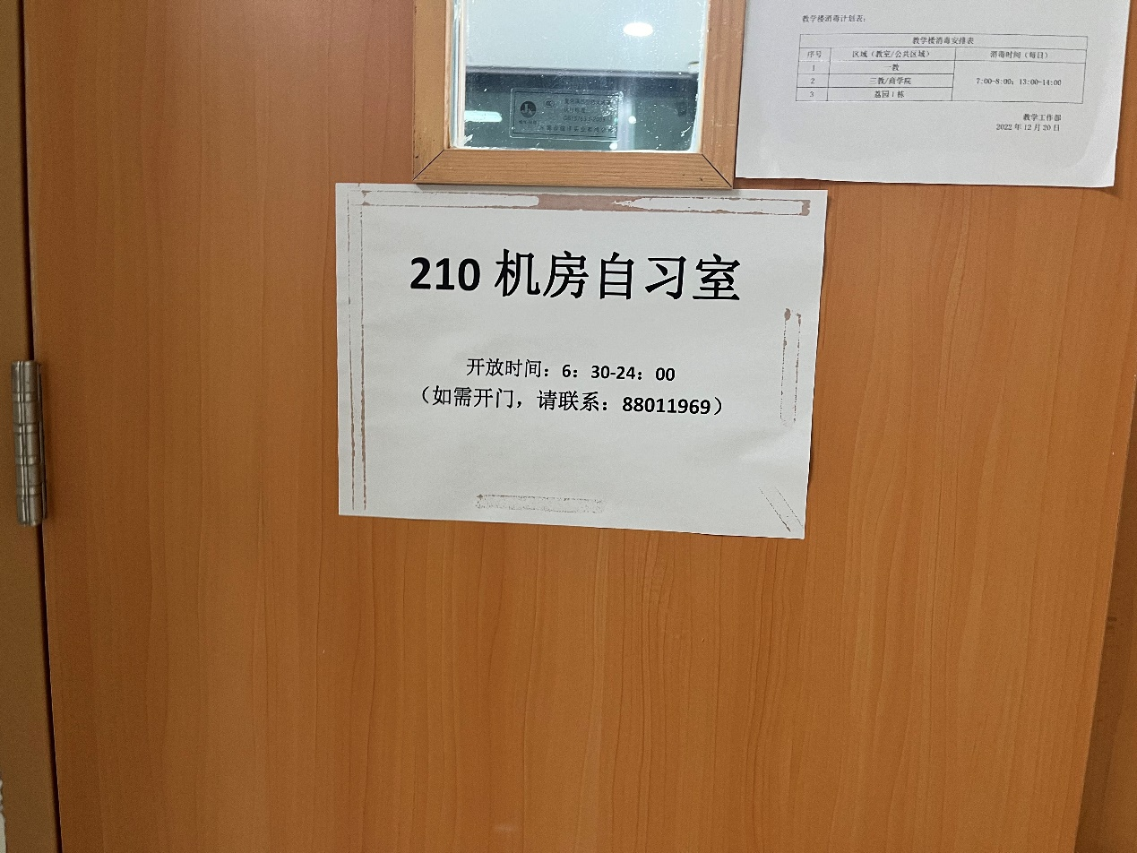  
  
12213009黄朗初 2024/1/1 21:16:05  
这个机房电脑有vga  
  
12213009黄朗初 2024/1/1 21:16:17  
商学院二楼  
  
12213009黄朗初 2024/1/1 21:16:41  
我先去交概统作业  
  
12213009黄朗初 2024/1/1 23:25:59  
vga写得怎么样了  
  
2216 敖恺 2024/1/1 23:45:53  
在调分辨率  
  
12213009黄朗初 2024/1/2 1:41:51  
调出来了吗  
  
2216 敖恺 2024/1/2 1:43:56  
没  
  
2216 敖恺 2024/1/2 1:44:06  
  
2216 敖恺 2024/1/2 1:44:40  
这个显示屏应该是一定要这个分辨率才可以  
  
2216 敖恺 2024/1/2 1:45:29  
100MHz的时钟不太能做到  
  
12213009黄朗初 2024/1/2 1:50:50  
？  
  
12213009黄朗初 2024/1/2 1:51:02  
降频不行吗  
  
12213009黄朗初 2024/1/2 1:51:26  
你写的分辨率是多少  
  
2216 敖恺 2024/1/2 1:51:44  
好像要接近150MHz  
  
2216 敖恺 2024/1/2 1:52:43  
升频是怎么搞的我还不太清楚  
  
2216 敖恺 2024/1/2 1:53:01  
我原本写的600*800  
  
12213009黄朗初 2024/1/2 1:53:12  
升频好像没办法

天真与犬儒之歌 2024/1/2 19:59:17  
你们学号多少  
  
12211818许致韬 2024/1/2 20:00:01  
12211818  
  
天真与犬儒之歌 2024/1/2 20:25:48  
如果你们想写的话，写一下自己的诉求，原因，以及贡献三点，ddl今晚，我原封抄送给老师  
  
2216 敖恺 2024/1/2 20:26:01  
12211617  
  
天真与犬儒之歌 2024/1/2 20:27:12  
天真与犬儒之歌 你们看看能不能编辑，这是项目文档  
如果你想写文档的话，自己回去看看这个